Lamar Fleming Middle School
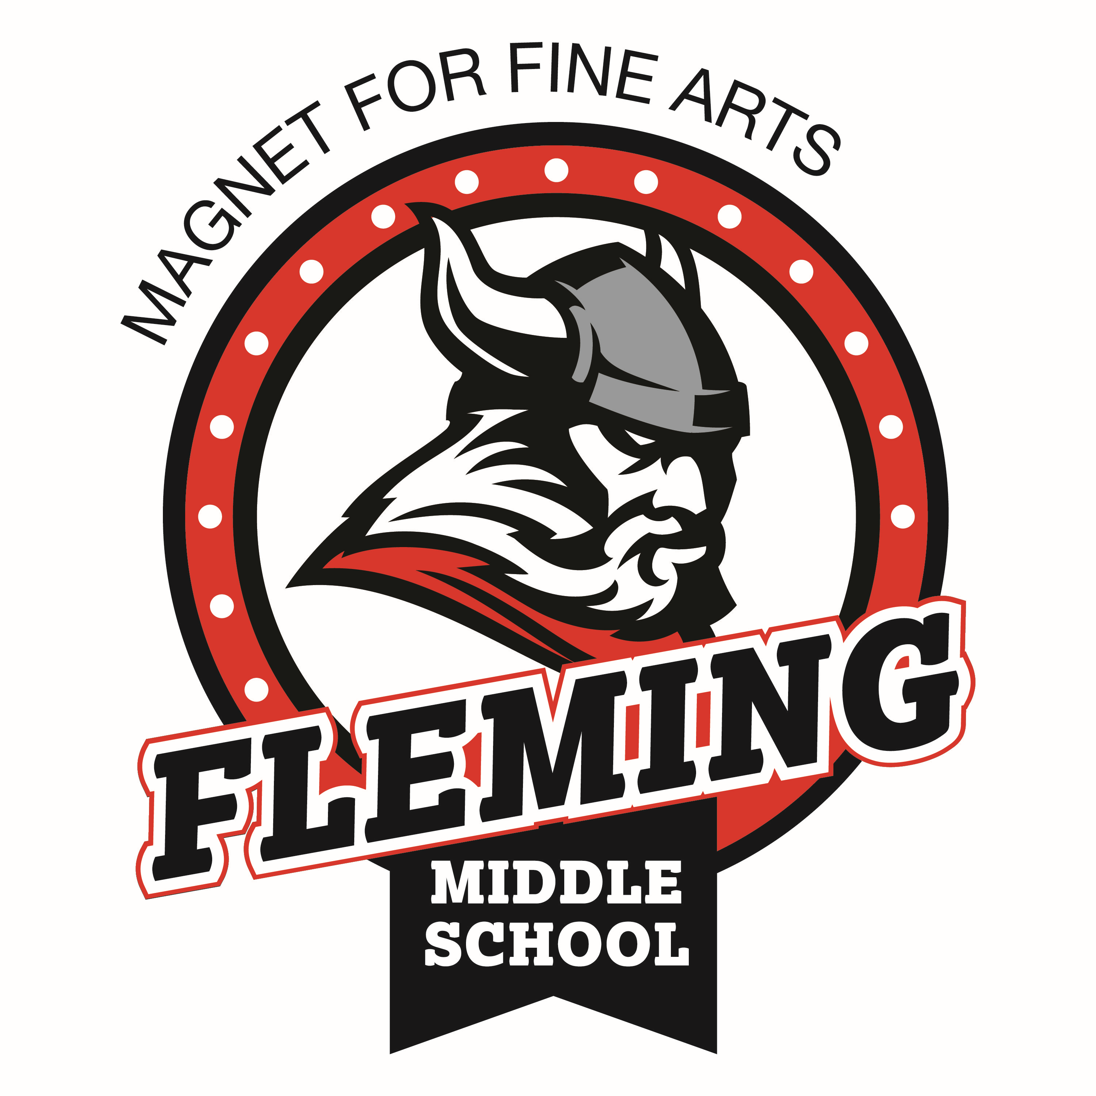
Magnet for Fine Arts
4910 Collingsworth St. * Houston, TX. 77026
713.671.4170 phone * 713.671.4176 fax

Política de Participación Familiar
Title I, Part A Schoolwide
2025-2026

Objetivo
Para brindar una educación de calidad y promover el éxito de todos los estudiantes, necesitamos una asociación sólida entre la escuela y el hogar. Nuestra filosofía es que la participación de los padres es clave para apoyar el éxito de los estudiantes, por lo que nos gustaría reclutar padres para que participen en el desarrollo y revisión de políticas clave como el Pacto entre la escuela y la familia, la Política de participación familiar y la Evaluación integral de necesidades. Esta información se publicará anualmente en el sitio web de nuestra escuela y se comunicará a través de reuniones bianuales que explican el programa Título I, Parte A en nuestra escuela y los derechos de los padres y estudiantes bajo estos programas.

Objetivos
● Nuestra escuela trabajará para garantizar que cumplamos con los niveles requeridos de participación de los padres establecidos en la legislación estatal y nacional.
● Educaremos a los maestros y al personal escolar sobre el valor de las contribuciones de los padres y cómo comunicarse con los padres para construir una mejor comunidad escolar.
● Nos comunicaremos con los padres en la mejor medida posible en un idioma que los padres puedan entender utilizando los siguientes modos:
○Resumen vikingo / Boletín del director
○ Recordar
○ Folletos escolares
○ Hojas de conducta
○ Carpa escolar
○ Sitio web de la escuela secundaria Fleming
○ Traductores proporcionados (personal de recepción)
○ Sistema automatizado de llamadas (campus)
○ HISD Conectar / Powerschool
● Trabajaremos en colaboración para apoyar el rendimiento académico y el bienestar socioemocional de los estudiantes, incluido el intercambio de información sobre las siguientes oportunidades.:
○ Organización de padres y maestros (PTO)
○ Servicios integrales
○ Centro del amanecer
○ Distribución de alimentos
○ Socios comunitarios
○ Manual para padres y estudiantes
○ Informes de progreso y boletas de calificaciones
○ Noche de Conozca al Maestro
○ Noche de puertas abiertas
○ Reuniones anuales y de padres de Título I
○ Oportunidades de voluntariado
○ Noches de contenido
○ Eventos deportivos
○ Programas de artes escénicas (programa de historia negra, conciertos, etc.)
○ Ceremonias de promoción
○ Bailes
○ Pruebas (STAAR, MAP, TELPAS, PSAT, CFA, etc…)
● Exigiremos que los maestros se comuniquen con los padres en caso de eventos críticos, incluidos, entre otros, necesidades académicas (reprobadas) o socioemocionales (disciplinarias) demostradas..
● La escuela educará, coordinará e integrará programas y actividades de participación familiar con otros programas federales, estatales y distritales y llevará a cabo otras actividades que apoyen a los padres para que participen más plenamente en la educación de sus hijos.
● Realizaremos noches académicas para las áreas de contenido básico (alfabetización, matemáticas, ciencias) con el propósito de proporcionar materiales y capacitación para ayudar a los padres a trabajar con sus hijos para mejorar su rendimiento académico.
● Se anima a los padres a proporcionar comentarios a la escuela sobre todas las actividades del programa escolar Título I, Parte A. Los comentarios son bienvenidos en todas las actividades de participación de los padres y a través de la encuesta climática..

Evaluación Annual
La Escuela Intermedia Fleming llevará a cabo reuniones anuales para revisar la Política de Participación Familiar y el Pacto Escuela-Familia. La Política de participación familiar garantiza que exista una asociación sólida entre la escuela y los padres. Un Convenio entre la escuela y los padres describirá las responsabilidades de la escuela y los padres.

